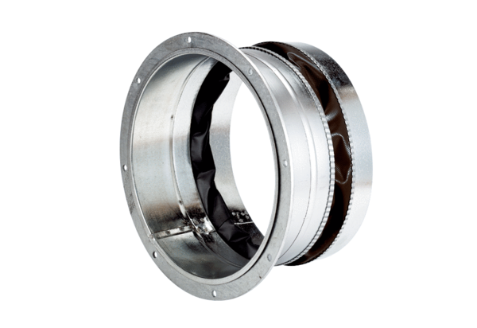Fleksibilna spojnica ELA 30 ExJedinica za pakiranje: 1 komAsortiman: C
Broj artikla: 0092.0276Proizvođač: MAICO

